## APPL TUGAS 9

## Membuat Rancangan Class Diagram



**Nama Tim :**Two Pair Tech

**Aplikasi :** Easy Healthy

**Nama Anggota :**

Aziz Azmi Jundullah Al Islami (2100018442)

Cyifa Detra Raharja (2100018425)

**PROGRAM STUDI INFORMATIKA**

**FAKULTAS TEKNOLOGI INDUSTRI**

**UNIVERSITAS AHMAD DAHLAN**

**2023**

**Diagram Class :**

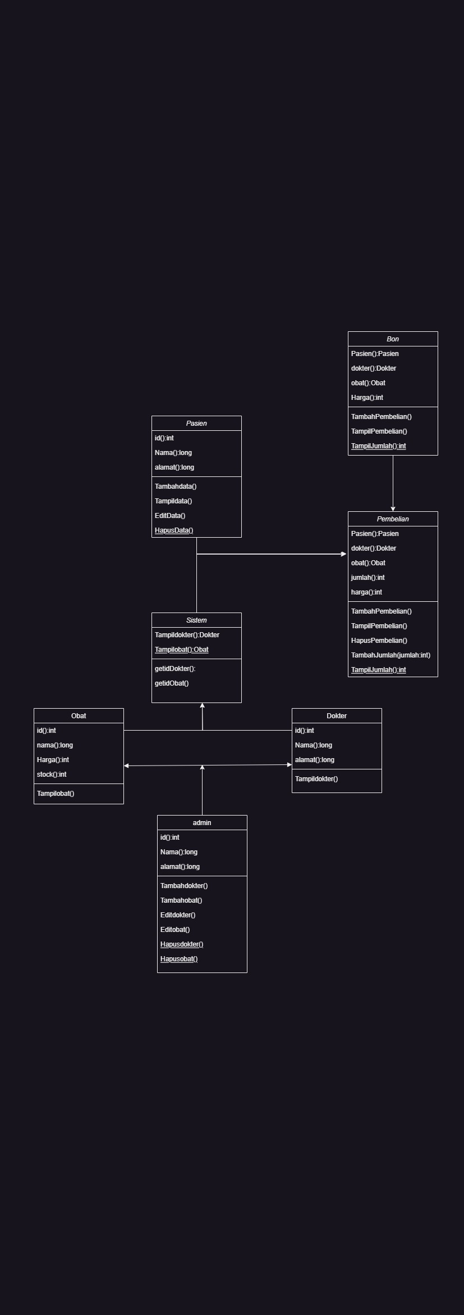

Penjelasan

Admin Berassosiasi dengan class Obat dan Dokter

Obat dan Dokter berelasi kepada Sistem

Pasien dan Sistem berelasi, yang mana 2 Class ini berelasi menghasilkan sebuah Class baru sendiri yaitu Class Pembelian

Kemudian Class Bon berelasi ke Class Pembelian, Yang mana Class Pembelian Merupakan Superclass (Induk) dari Childclass Bon (Anak).